Plan zajęć prowadzonych zdalnie
11.05. 2020r. 14.05.2020r.
Podczas lekcji on line realizowana jest podstawa programowa. Nauczyciel prowadzi lekcję na żywo.

Matematyka kl.6 poniedziałek 11.05
Temat: Objętość prostopadłościanu i sześcianu.
Rozwiązujemy zadania:
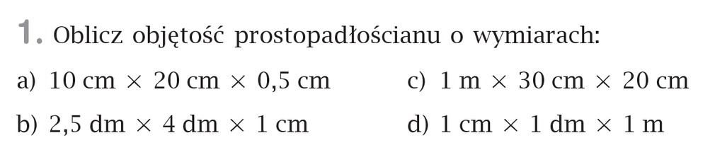
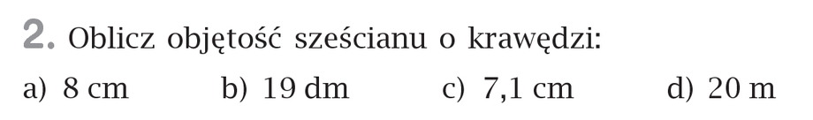
Matematyka kl.6 środa 13.05
Temat: Objętość graniastosłupa rozwiązywanie zadań.
Rozwiązujemy zadania, korzystamy ze wzorów na objętość graniastosłupa.
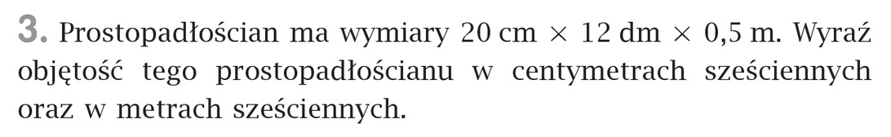
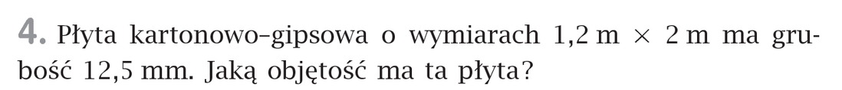
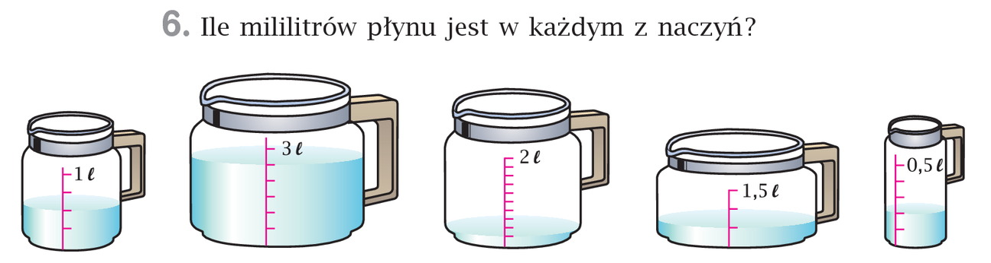
Matematyka kl.6 czwartek 14.05
Temat: Litry i mililitry –obliczanie objętości graniastosłupów.
Rozwiąż zadania.
